2018南太平洋竹筴鱼渔情分析

第24期

1.海表温分布情况

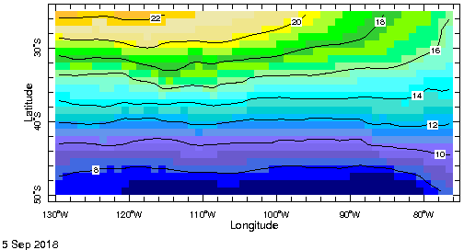

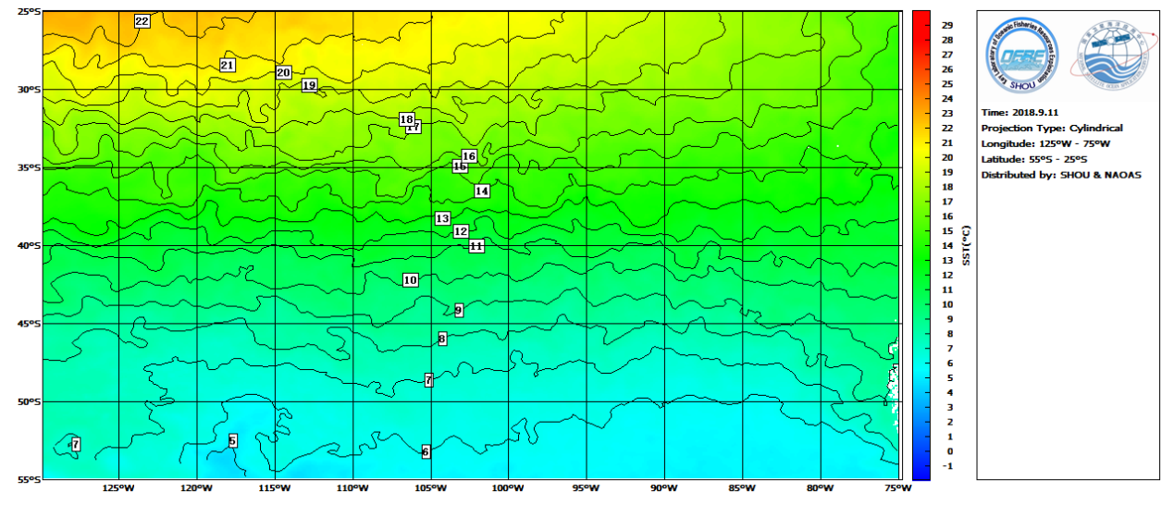

图.SST分布

SST分布基本无变化，9月份南太平洋竹筴鱼的适宜水温为14-17℃左右，渔场集中在在32°-46°S，76°-100°W，尤其是在32°-35°S，83°-92°W；33°-36°S，93°-98°W；35°-38°S，92°-105°W；35°-39°S，105°-110°W海域形成锋区，易形成渔场。

2.渔情分析

综上所述，建议大致作业海域为32°-35°S，88°-90°W；34°-35°S，92°-94°W；35°-38°S，94°-98°W；36°-37°S，107°-110°W。



大拖技术组

HY-1B渔情预报业务化运行小组

9月11日